航晟物流-仓库订单管理设计文档

目录
第一章 前言 4
1.1 编写目的 4
1.2 参考文档 5
1.3 版本信息 5
1.4 阅读对象 5
第二章 产品概述 6
2.1 产品简述 6
2.1.1 产品整体描述 6
2.1.2 产品功能菜单 6
2.2 专用名词解释 6
2.3 基本业务流程 7
2.3.1 基本流程说明 7
2.3.2 逆向流程节点说明 9
第三章 产品功能需求 10
3.1 仓库订单手动创建页面 10
3.1.1 创建订单原型页面 11
3.1.1 修改订单原型页面 12
3.1.3 字段定义 12
3.1.4 用例说明 14
3.2 仓库订单列表 15
3.2.1 原型页面 15
4.2.2 字段定义 16
4.2.3 用例说明 17
3.3 订单详情-操作记录页面 18
3.3.1 原型页面 19
3.3.2 用例说明 19
3.4 订单详情—托盘管理页面 21
3.4.1 原型页面 21
3.4.2 字段定义 22
3.4.3 用例说明 23
3.5 订单详情-服务管理页面 23
3.5.1 查看页面原型 24
3.5.2 编辑页面原型 24
3.5.3 用例说明 25
3.6 订单详情-应收付账单页面 26
3.6.1 原型页面 26
3.6.2 应收付自动生成规则 26
3.6.3 用例说明 27
3.7 货物管理页面 28
3.7.1 原型页面 28
3.7.2 用例说明 28
3.8 退货管理页面 29
3.8.1 原型页面 30
3.8.2 字段说明 30
3.8.3 用例说明 31
3.9 仓库运输订单看板 33
3.9.1 运输订单看板原型页面 33
3.9.2 运输订单看板字段定义 33
3.9.3 运输订单看板-查看详情原型 35
3.9.4 运输订单看板-查看详情字段定义 35
3.9.5 用例说明 36
3.10 仓库运输运单看板 37
3.10.1 原型页面 37
3.10.2 筛选项定义 37
3.10.3 字段定义 38
3.10.4 用例说明 39
3.11 报表 40
3.11.1 字段定义 40

第一章 前言

1.1 编写目的
本产品需求说明书的目的主要是清晰、有层次的定义运单管理页面原型中各个模块的内容来源和相关逻辑，产品主要解决客户哪些业务需求和问题，并让产品设计和开发人员基于此文档所描述的功能进行更细致的设计和开发工作，同时也能让企业用户直观了解产品的主要功能。

1.2 参考文档
该文档中参考了以下参考文档：
文档名称 | 版本 | 用途
GJ_DDP_物流_08_航晟物流：仓库管理流程.docx | V1.0 | 流程图

1.3 版本信息
文档版本 | 修订原因 | 修订日期 | 修订人
V1.0 | 初稿 | 2020/12/11 | 朱宇迪
V1.1 | 更新 | 2020/12/14 | 朱宇迪

1.4 阅读对象
对象 | 对象描述
业务人员 | 提供需求人员，确认原型图的字段和实现效果。
业务架构师 | 将需求分解到对应的能力域中。
前端工程师 | 前端页面的需求实现人员。
后端工程师 | 后端数据的需求实现人员。
UI设计 | 前端页面的设计、交互实现人员。

第二章 产品概述

2.1 产品简述

2.1.1 产品整体描述
此文档主要描述运单管理模块的操作页面和字段展示，包含订单的创建、修改和管理。

2.1.2 产品功能菜单
系统 | 一级菜单 | 二级菜单 | 说明
航晟物流 | 订单管理 | 仓库订单管理 | 基于仓库订单维度进行管理
 |  | 托盘管理 | 基于仓库托盘维度进行查看
 |  | 运输订单看板 | 仓库视角的用车订单看板
 |  | 运输运单看板 | 仓库视角的用车运单看板
 |  | 退货管理 | 电商类小包裹的退货管理

2.2 专用名词解释
专用名词 | 名词解释
托盘 | 仓库用于承载货物的载体，托盘便于叉车移动和存放

2.3 基本业务流程

2.3.1 基本流程说明

步骤 | 步骤描述 | 角色 | 流程描述 | 下一步骤 | 关键控制点
1 | 发送仓库订单 | 空运系统 | 空运系统发送需要仓库服务的订单 | 3 | 是
2 | 维护仓库报价 | 航晟仓库 | 基于不同客户主体，提供不同的服务类别的报价。
3 | 仓库订单列表 | 航晟仓库 | 所有不同客户的仓库订单都将在订单列表上统一管理和查看维护。 | 4
4 | 创建入仓单 | 航晟仓库 | 仓库系统创建入仓单，发送给WMS | 5 | 是
5 | 是否修改 | 航晟仓库 | 仓库客服可根据实际业务对仓库订单选择进行修改 | 6或10
6 | 编辑订单记录 | 航晟仓库 | 若选择修改，则通过修改编辑功能完成修改。 | 8
7 | 接收入仓单 | WMS | WMS接收入仓单 | 8
8 | 接收更新订单数据（提单号等信息） | WMS | 由于订单信息（补充提单号信息等）可能会修改，经修改后，WMS需要接收更新后的信息。 | 9
9 | 反馈入仓毛件体信息 | WMS | WMS反馈真实的入仓毛件体。 | 10
10 | 查看订单详情  （更新信息） | 航晟仓库 | 可在订单详情页面看到详情，实际毛件体信息和预计的应收付信息等。 | 11或13
11 | 收到实际毛件体 | 航晟物流 | 将实际毛件体信息反馈到空运系统。 | 12
12 | 更新出仓状态 | 空运系统 | 收到仓库反馈后，更新出仓状态。
13 | 创建出仓单 | 航晟仓库 | 仓库系统创建出仓单，发给WMS系统。 | 16
14 | 接收出仓单 | WMS | WMS接收出仓单。 | 15
15 | 回传出库数据 | WMS | WMS回传出库结果给仓库系统。 | 16
16 | 更新订单状态 | 航晟仓库 | 仓库系统接收WMS的反馈后，更新订单状态。 | 17
17 | 修改应收付科目 | 航晟仓库 | 如有需要，可手动修改应收付科目和金额。 | 18
18 | 导出应收付账单 | 航晟仓库 | 可通过批量导出功能，导出应收付账单。

2.3.2 逆向流程节点说明

流程点 | 异常节点 | 前置条件 | 后续处理
1 | 创建订单-入仓号重复 | 上游系统发送过来的创建仓库订单，其中入仓号已存在 | 不允许重复创建，反馈报错。入仓号已存在的情况下，仅允许该订单更新和修改订单内容（譬如提单号和委托毛件体信息等）

 | 电商退货管理 | 以条形码维度校验如下时间顺序：  电商退货时间<退货入库时间<退货出库时间 | 若不满足，则退货入库/退出出库扫码上传时需要报错提示。
 | 普货退货管理 | 普货整批货退货，重新入库，则按照新的入库流程执行。
 | 订单修改 | 订单状态=待入库，则所有信息均可修改。  订单状态=已入库或部分出库，则除入仓号和客户信息以外的输入项可修改。  订单状态=已出库或已取消，则不可修改。
 | 订单取消 | 订单状态=待入库，则订单可取消，否则均不可取消。

第三章 产品功能需求

3.1 仓库订单手动创建页面
- 此页面仅单独给空运事业部或航晟物流-客服部单独创建仓库订单使用，仓库无法自行创建订单。

3.1.1 创建订单原型页面
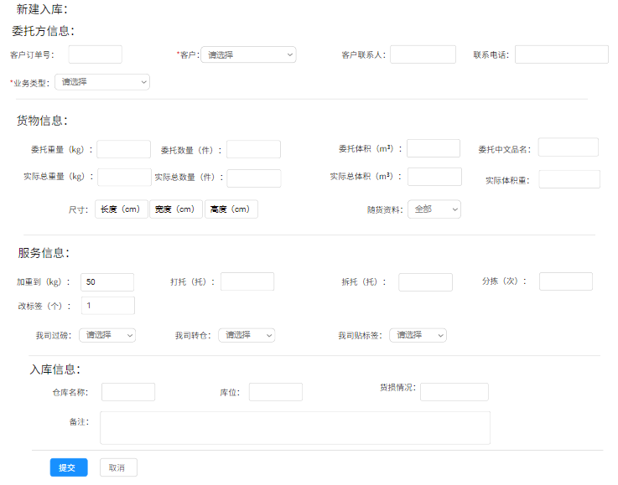

3.1.1 修改订单原型页面
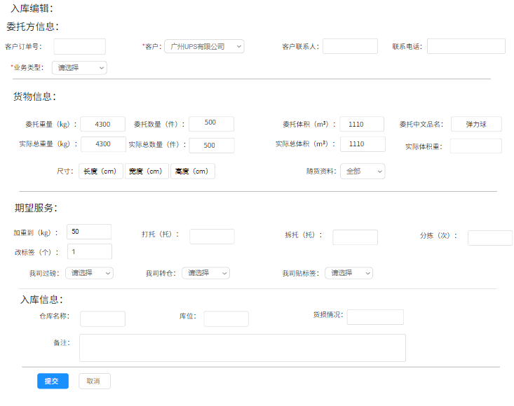

3.1.3 字段定义
序号 | 名称 | 长度 | 类型 | 是否必填 | 默认值 | 是否可编辑 | 备注
1 | 客户订单号 | 6~40 | 数字+字母 | 否 |  | 是 | 需要由此生成对应的入仓号，且此入仓号需要用另外一套新的编码
2 | 客户 | 下拉选择 |  | 是 | 请选择 |  | 由于是给空运和航晟物流客服部使用，取其视野的合作方为客户的档案数据
3 | 客户联系人 | 2-50 | 文本 | 否
4 | 联系电话 | 8-20 | 数字 | 否
5 | 业务类型 | 下拉选择 |  | 是 |  |  | 1.出口空运  2.进口空运  3.出口海运  5.跨境陆运  6.陆运
6 | 委托重量（kg) | 1-10 | 数字 | 否 |  |  | 小数点后2位
7 | 委托数量（件） | 1-10 | 数字 | 否 |  |  | 正整数
8 | 委托体积（m³） | 1-10 | 数字 | 否 |  |  | 小数点后2位
9 | 委托中文品名 | 2~40 | 文本 | 否
10 | 实际总重量（kg） | 1-10 | 数字 | 否 |  |  | 小数点后2位
11 | 实际总数量（件） | 1-10 | 数字 | 否 |  |  | 正整数
12 | 实际总体积（m³） | 1-10 | 数字 | 否 |  |  | 小数点后2位
13 | 实际体积重 | 1-10 | 数字 | 否 |  |  | 小数点后2位
14 | 尺寸（长度cm） | 1-10 | 数字 | 否 |  |  | 分成长宽高分别录入
15 | 尺寸（宽度cm） | 1-10 | 数字 | 否
16 | 尺寸（高度cm） | 1-10 | 数字 | 否
17 | 随货资料 | 下拉选择 |  | 否 | 请选择 |  | 1. 有  2. 无
18 | 加重到（kg） | 1-10 | 数字 | 否 |  |  | 小数点后2位
19 | 打托（托） | 1-10 | 数字 | 否 |  |  | 正整数
20 | 拆托（托） | 1-10 | 数字 | 否 |  |  | 正整数
21 | 分拣（次） | 1-10 | 数字 | 否 |  |  | 正整数
22 | 改标签（个） | 1-10 | 数字 | 否 |  |  | 正整数
23 | 我司过磅 | 下拉选择 | 1.是  2.否 | 否
24 | 我司转仓 | 下拉选择 | 1.是  2.否 | 否
25 | 我司贴标签 | 下拉选择 | 1.是  2.否 | 否
26 | 仓库名称 | 2~40 | 文本 | 否
27 | 库位 | 2~40 | 文本 | 否
28 | 货损情况 | 2~120 | 文本 | 否
29 | 备注 | 2~500 | 多行文本 | 否

3.1.4 用例说明
用例名称 | 创建仓库订单
用例编码
用例描述
范围/概述 | 录入创建仓库订单的信息。
级别
主要参与者 | 高捷物流-空运事业部或航晟物流-客服部
前置条件 | 从空运系统模块的“创建仓库订单”按钮进入
成功保证 | 对输入信息进行输入校验
主成功场景 | - 按照“字段定义”中的规则校验输入内容的必填项和输入类型长度，若不符合输入要求，则输入框直接highlight，“提交”按钮置灰不可点击。  - 对输入的“入仓号”进行仓库订单数据的重复性校验，如当前已存在，则系统提示“您创建的入仓号已存在，请重新输入！”  - 客户订单号：由创建者手动录入，进行去重校验。系统并按照生成规则自动生成一个相应的入仓号（仓库订单号），此类入仓号的编码规则要能够体现是外部独立客户的仓库订单。  - 仓库代码+YYMMDD（6位）+4位流水；  - 比如：WH0012012170001  参考《编码规则》文档；  - 如果是空运事业部录入的订单，则在仓库订单管理页面的该订单记录显示客户为“高捷物流-空运部”（全称）。若是航晟物流-客服部录入的订单，则在仓库订单管理页面的该订单记录显示客户为“具体所选择的客户全称，如UPS的全称”。
扩展 | 修改订单：  - 订单=待入库状态，所有信息可修改；  - 订单=已入库或部分出库状态，除入仓号和客户以外的信息，均可修改；  - 其他订单状态（已出库或已取消），不可修改；
特殊需求
关联功能 | 此创建订单的功能原计划提供给高捷物流-空运部和航晟物流-客服部（通过空运模块功能），进行单独创建仓库订单。创建后：  - 委托方信息的特殊处理：如果是航晟物流-客服部创建的仓库订单，譬如其输入的委托方是UPS（全称），则到了“仓库订单管理”的页面管理时，此时显示的委托方仍旧显示为“UPS”（全称）。  - 如果是空运过来的仓库订单，则在“仓库订单管理”的页面管理时，此时显示的委托方仍旧显示为“高捷物流集团-空运事业部”（全称，以具体配置的名称为准）。

3.2 仓库订单列表
- 将所有客户提交的自动创建的仓库订单和手动创建的仓库订单，统一在仓库订单列表页面展示。

3.2.1 原型页面
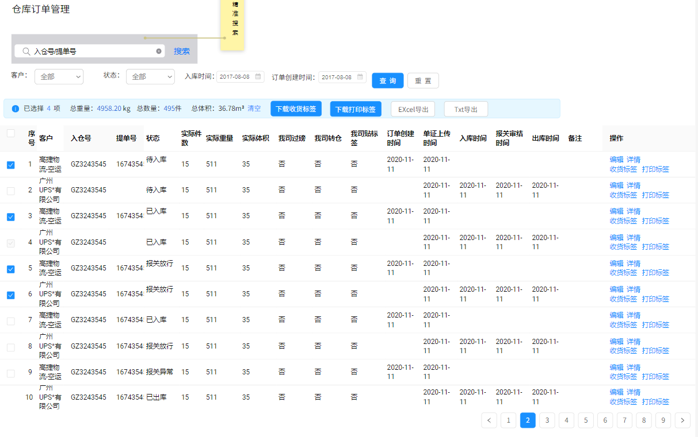

字段定义
序号 | 字段 | 取值来源 | 备注
1 | 客户 | 1. 空运创建的仓库订单，客户显示为空运事业部全称；  2. 航晟物流-客服部创建的仓库订单，显示为具体的航晟客户的全称名称；
2 | 入仓号 | 上游系统传来的订单的入仓号，或手动创建订单时根据“客户订单号”的输入而自动生成
3 | 提单号 | 上游系统传来的订单的提单号
4 | 状态 | 1. 待入库：当前没有发生过任何入库；  2. 已入库：只有发生了货物入库，状态便是“已入库”；  3. 待出库：接收到上游的出库指令，但还没有完成对应的出库（发给WMS出库指令，WMS还没反馈出库完成）  4. 部分出库：已实际出库数量（件数）<=总入库数量；  5. 已出库：已实际出库数量（件数）=总入库数量；  6. 已取消：上游系统发送取消订单指令，并成功取消；
5 | 实际件数 | 实际入库总件数
6 | 实际重量 | 实际入库总重量
7 | 实际体积 | 实际入库总体积
8 | 我司过磅 | 取订单上的相应字段值
9 | 我司转仓 | 取订单上的相应字段值
10 | 我司贴标签 | 取订单上的相应字段值
11 | 订单创建时间 | 仓库收到并完成订单创建的时间
12 | 单证上传时间 | 微信小程序“单证上传”扫一扫操作的提交时间
13 | 入库时间 | WMS反馈的实际入库时间
14 | 报关审结时间 | 爬到的报关审结的时间 | 空运来爬
15 | 出库时间 | 最新一次的出库时间
16 | 备注 | 收到订单上的备注信息
17 | 操作 | 1. 编辑：修改功能；  2. 详情：查看订单详情；  3. 标签：下载该订单的“打印”标签；

用例说明
用例名称 | 仓库订单列表
用例编码
用例描述
范围/概述 | 查看订单列表，了解订单概况
级别
主要参与者 | 仓库人员
前置条件 | 成功接收上游传来的仓库订单创建申请
成功保证 | 仓库数据与状态显示正确
主成功场景 | - 页面订单数据源：  - 高捷物流-空运事业部的仓库服务自动生成的仓库订单；  - 航晟物流-客服部的仓库服务自动生成的仓库订单；  - 高捷物流-空运事业部手动创建的仓储订单；  - 航晟物流-客服部手动创建的仓储订单；  - 仓库自己手动创建的仓储订单；  - 页面排序规则：  - 以订单创建时间倒序排序，每页展示50条记录；  - 筛选项定义：  - 选中订单的功能：支持单条或多条订单选中，选中显示相应的信息。  - 已选择X项：选择的订单条数；  - 总重量X kg：取委托重量的累加值；  - 总数量X件：取委托数量的累加值；  - 总体积X m³：取委托体积的累加值；  - 清空：点击后，为全部不选状态；  - 下载标签：批量下载所选订单的航空标签，在同一个压缩文件夹中；  - UPS标签：  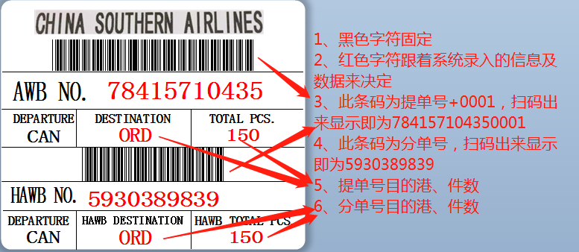  - 非UPS标签：  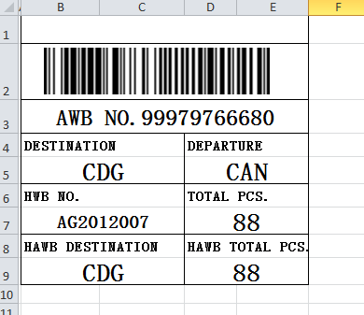  - Excel尺寸导出：（后续补充逻辑）  （库区改成：货站）  - Txt尺寸导出：（后续补充逻辑）
扩展
特殊需求
关联功能

3.3 订单详情-操作记录页面
- 查看仓库订单的详情信息。

3.3.1 原型页面
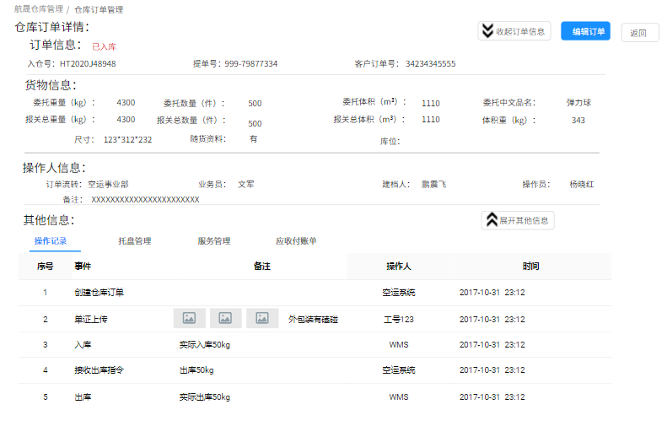

3.3.2 用例说明
用例名称 | 订单详情-操作记录页面
用例编码
用例描述
范围/概述 | 查看订单的详情信息。
级别
主要参与者 | 仓库人员
前置条件 | 从订单列表页面点击“详情”按钮，进入具体记录的详情页面
成功保证 | 订单详情与操作记录事件显示正确
主成功场景 | - 进入此页面，默认展开订单详情信息，详情信息取订单的相应字段的值，有值则显示，无值则留空。  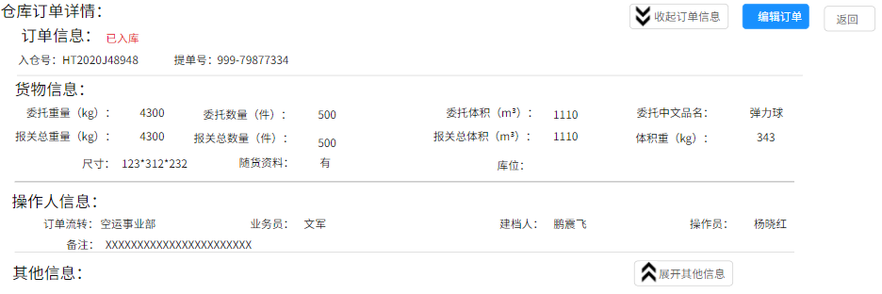  - 点击“收起订单信息”按钮，则将详情信息收起，收起后的该按钮名称改成“展开订单信息”，再次点击后可展开并回到此前的按钮名称。  - “编辑订单”按钮：点击后，进入订单编辑页面。  - “返回”按钮：跳回订单列表页面。  - 其他信息：此部分信息取空运订单的其他关于航班航线的信息，展示相应的字段值。点击“展开其他信息”按钮，查看展开信息；再次点击“收起其他信息”则收起信息。  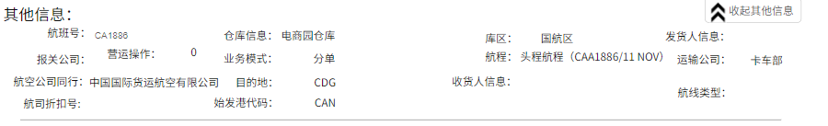  - 操作记录模块：按照“时间”正序排列，时间早的排序靠前。  - 事件：  - 创建仓库订单：手动创建订单或自动接收上游系统的仓库订单。  - 单证上传：使用微信小程序的“单证上传”功能扫一扫。  - 入库：WMS反馈的实际入库的事件。  - 接收出库指令：上游系统发送的出库指令。  - 出库：WMS反馈的实际出库的事件，若是部分出库，则可能会有多条实际出库的事件记录。  - 重新称重：如果涉及到托盘重新称重的情况，则WMS需要回传该托盘新的毛件体信息。  - 备注：  - 创建仓库订单：订单上的备注信息。  - 单证上传：使用“单证上传”扫一扫时所填入的备注信息。  - 入库：显示实际入库总重量。  - 接收出库指令：显示接收到的总出库重量。  - 出库：显示本次实际的出库总重量。  - 重新称重：托盘号XXX重新称重  - 操作人：  - 创建仓库订单：空运事业部或航晟物流-客服部的全称，取决于此订单的来源。  - 单证上传：使用“单证上传”扫一扫时的操作人ID。  - 入库：WMS。  - 接收出库指令：空运事业部或航晟物流-客服部的全称，取决于此订单的来源。  - 出库：WMS。  - 重新称重：WMS。  - 时间：记录相应事件的发生时间。以2017-10-31 23:12格式显示。
扩展 | 此页面的详情部分，如是独立手动创建的订单，则需要显示“客户订单号：***”的信息，否则此整个信息包含字段名称均不需要显示出来。
特殊需求
关联功能

3.4 订单详情—托盘管理页面
- 展示该仓库订单下的关联托盘信息及其出入库状态。

3.4.1 原型页面
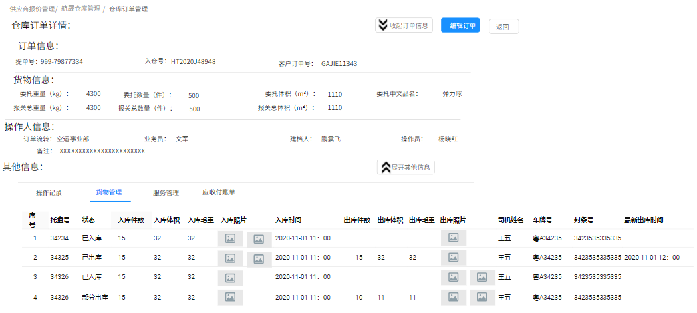

3.4.2 字段定义

序号 | 字段 | 取值来源 | 备注
1 | 序号
2 | 托盘号 | WMS反馈的实际托盘号
3 | 状态 | 1. 待入库  2. 已入库  3. 部分出库  4. 已出库  5. 已取消 | 与订单的状态定义规则相同
4 | 入库件数 | WMS反馈的实际入库件数
5 | 入库体积（m³） | WMS反馈的实际入库体积
6 | 入库毛重（kg) | WMS反馈的实际入库毛重 | 去掉托盘重量
7 | 入库照片 | WMS反馈的入库照片 | 此页面字段，一行显示3个小缩略图，超过则换行
8 | 入库时间 | WMS反馈的实际入库时间 | 2020-12-11 12:00
9 | 出库件数 | WMS反馈的实际出库件数
10 | 出库体积（m³） | WMS反馈的实际出库体积
11 | 出库毛重（kg) | WMS反馈的实际出库毛重
12 | 司机姓名 | 若已出库，取WMS反馈的该托盘的司机姓名 | 否则留空显示
13 | 车牌号 | 若已出库，取WMS反馈的该托盘的车牌号 | 否则留空显示
14 | 封条号 | 若已出库，取WMS反馈的该托盘的封条号 | 否则留空显示
15 | 出库照片 | 微信扫一扫“出库扫描”提交的出库照片附件 | 此页面字段，一行显示3个小缩略图，超过则换行
16 | 最新出库时间 | 该托盘最新一次的出库记录时间 | 2020-12-11 12:00

3.4.3 用例说明
用例名称 | 订单详情-托盘管理
用例编码
用例描述
范围/概述 | 查看每个托盘的出入库详情信息
级别
主要参与者 | 仓库人员
前置条件 | 进入订单详情页面，切换到“托盘管理”Tab页
成功保证 | 准确接收WMS反馈的仓库出入库数据。
主成功场景 | - 页面排序：按照托盘的入库时间正序排序。  - 仓库接收的上游出库指令，必须要明确如下信息：  - 入仓号：必填项，仓库必须存在该入仓号且订单状态=已入库或部分出库；  - 出库件数：出库件数需要<=当前该订单或批次的剩余可出库件数；  - 是否一起合并出库：需要一起合并在一起出库的，则相关的入仓号和批次号要一起提供；（仓库收到信息后，传给WMS）
扩展
特殊需求
关联功能

3.5 订单详情-服务管理页面
- 展示与记录仓库的服务内容。

3.5.1 查看页面原型
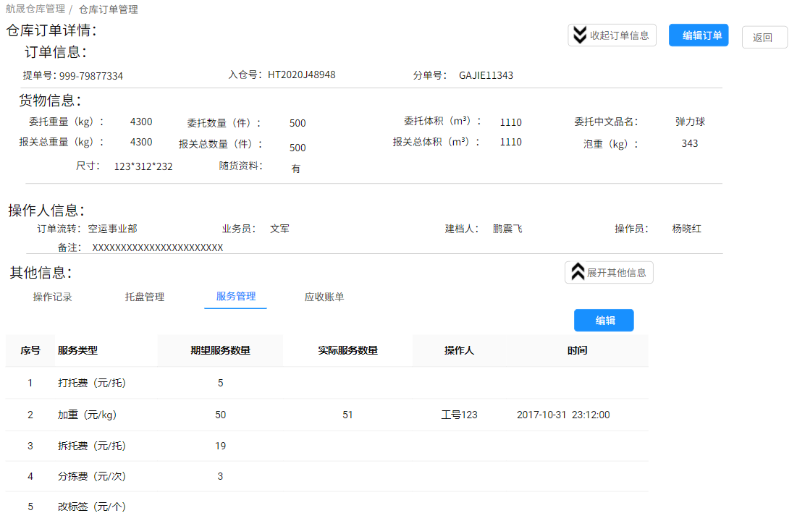

3.5.2 编辑页面原型
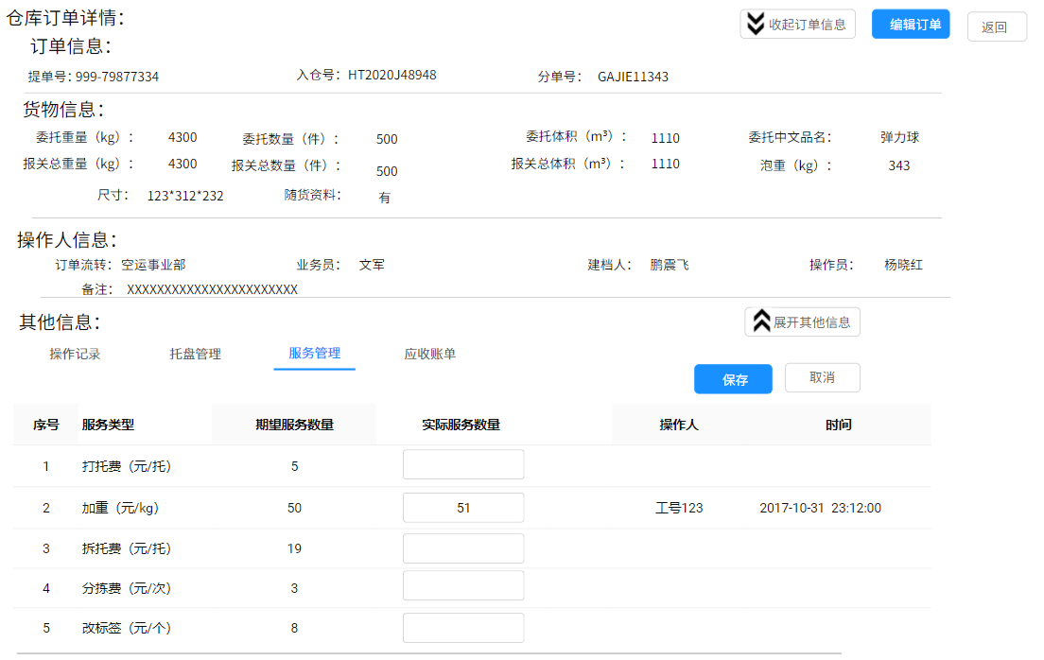

3.5.3 用例说明
用例名称 | 订单详情-服务管理页面
用例编码
用例描述
范围/概述 | 展示具体仓库的服务明细记录。
级别
主要参与者 | 仓库人员
前置条件 | 进入订单详情首页，切换到“服务管理”Tab页
成功保证 | 正确显示空运的期望服务内容和记录仓库的实际操作结果。
主成功场景 | - 服务记录排序：有期望服务内容数量或实际服务内容数量的服务项置顶排序。  - 服务类型：目前一共只有5个项目。  - 打托  - 加重到  - 拆托  - 分拣  - 改标签  - 期望服务数量：由上游系统发来的针对特定服务项，期望的服务数量，譬如代表打托期望打6托。  - 实际服务数量：由仓库人员通过“编辑”功能，录入的实际服务数量。  - 操作人：仅有期望服务数量时，显示上游系统录入此期望服务的操作人的ID；已有实际服务数量时，则显示录入此实际服务的仓库人员的ID。  - 操作时间：记录仓库人员录入实际服务数量的时间，格式为2020-11-01 11:00.  - “编辑”：“编辑”按钮在订单状态=已出库的时间之前，才可点击；超过此时间，则此按钮不显示。编辑后，需要点击页面上的“保存”按钮，进行内容保存。
扩展 | 此服务项内容与应收付科目相关，见下一章节说明。
特殊需求
关联功能

3.6 订单详情-应收付账单页面
- 基于仓库订单维度，展示该订单的应收付记录，仅查看模式。

3.6.1 原型页面
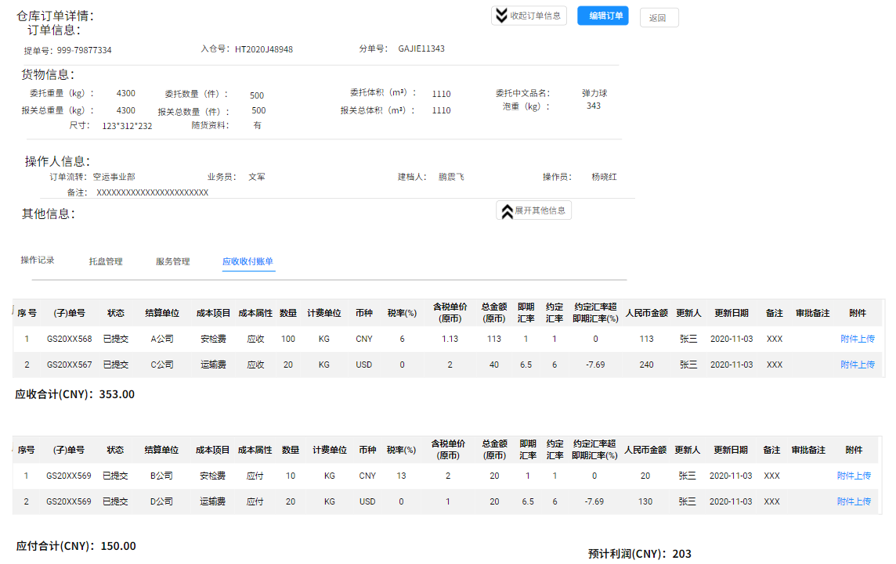

3.6.2 应收付自动生成规则
序号 | 费用科目 | 触发场景 | 计算规则 | 备注
1 | 装卸费 | WMS反馈的实际出库 | 本次实际出库的重量（kg)*报价页面上的该客户的“卸载操作费（元/kg）”，此结算结果与“卸载最低收费（元）”对比，不足最低收费，按照最低收费收取。 | 多次部分出库，则每次部分出库时计算
2 | 仓储费 |  | 本次对应实际出库货物与入库时间对比，若<=如3天（取配置的免租期天数），则免收仓储费。若>3天，则=对应货物重量*报价页面上的该客户的“仓储费（kg/天）”*超过的天数。
3 | 打包费（打托） | 出库前均可在“服务管理”页面录入，但只在订单状态=已出库时，才自动生成相应的应收科目。 | 对应客户的打托费报价单价*服务管理中实际录入的打托实际服务个数。 | 只在订单全部完成(订单状态=已出库）时，自动生成记录。服务数量的录入则在订单完成前，均可录入和编辑修改。  费用科目的“单位”取该报价上的“单位”。
4 | 打包费（拆托） |  | 对应客户的拆托费报价单价*服务管理中实际录入的拆托实际服务个数。
5 | 打包费（加重） |  | 对应客户的加重费报价单价*（服务管理中实际录入的“加重到实际服务数量”-实际入库时的原始重量）
6 | 操作费（分拣） |  | 对应客户的分拣费报价单价*服务管理中实际录入的分拣实际服务个数。
7 | 标签费 |  | 对应客户的标签费报价单价*服务管理中实际录入的标签实际服务个数。

3.6.3 用例说明
用例名称 | 订单详情-应收付账单页面
用例编码
用例描述
范围/概述 | 查看该订单的应收和应付汇总账单信息。
级别
主要参与者 | 仓库人员
前置条件 | 进入订单详情页面，切换到“应收付账单”Tab页。
成功保证 | 账单科目与金额显示正确。
主成功场景 | - 此页面仅查看，不可直接添加费用，添加科目费用需要在“财务结算”的统一入口页面。  - 见上文，相应的仓库科目、费用和单位需要系统根据匹配规则自动生成计算。
扩展
特殊需求
关联功能

3.7 货物管理页面
- 提供统一个货物管理页面，展示所有订单的托盘信息。

3.7.1 原型页面
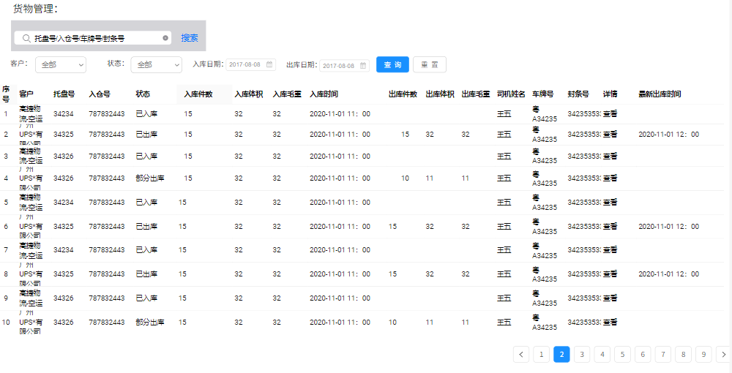

3.7.2 用例说明
用例名称 | 托盘列表页面
用例编码
用例描述
范围/概述 | 将不同仓库订单中的托盘在同一个列表中进行展示。
级别
主要参与者 | 仓库人员
前置条件 | 该托盘记录已在特定订单上生成
成功保证 | 托盘信息显示正确
主成功场景 | - 页面排序规则：按照托盘的“入库时间”正序排序。  - 筛选项：  - 客户：默认全部；  - 状态：默认全部，即托盘状态；  - 入库日期与出库日期：托盘的实际出入库日期，均默认当天，默认进入此页面时，此日期项不生效，点击查询后，才生效，可单选，也可选择日期区间或不选。  - 搜索框：入仓号与托盘号可精准搜索。  - 页面字段：与订单详情-托盘管理中的字段取值均保持相同，仅“详情”列，点击“查看”按钮，跳转到该订单详情的“托盘管理”Tab页。
扩展
特殊需求
关联功能

3.8 退货管理页面
- 显示电商退货的相关节点管理。

3.8.1 原型页面
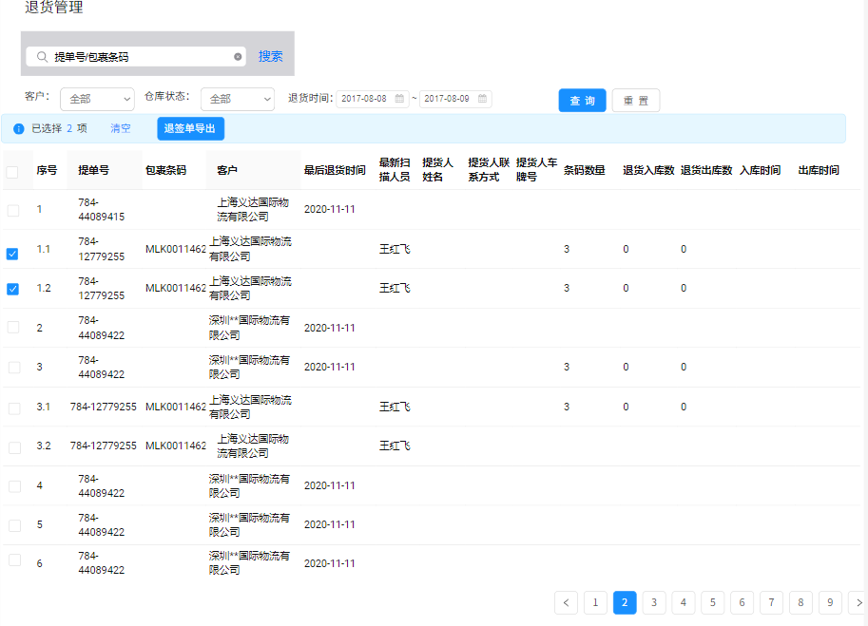

3.8.2 字段说明
序号 | 名称 | 显示层级 | 取值逻辑
1 | 提单号 | 提单 | “电商退货”扫码提交上来的提单号
2 | 包裹条码 | 包裹 | “电商退货”扫码提交上来的包裹条码
3 | 客户名称 | 提单+包裹 | 未来取电商提货单上的客户名称，本次先留空显示。
4 | 最后退货时间 | 提单+包裹 | “电商退货”操作的时间节点，提单维度的“最后退货时间”则显示最新一次的该提单号被操作的“电商退货”的操作时间。
5 | 最新扫描人员 | 包裹 | 包裹条码维度的“电商退货”、“退件入库”或“退件出库”的操作人员
6 | 提货人姓名 | 包裹 | 提单号维度的“退货出库”操作的填入的提货人姓名
7 | 提货人联系方式 | 包裹 | 提单号维度的“退货出库”操作的填入的提货人联系方式
8 | 提货人车牌号 | 包裹 | 提单号维度的“退货出库”操作的填入的提货人车牌号
9 | 条码数量 | 提单 | 只显示在提单号行，该提货单下属多少退货包裹条码
10 | 退货入库数 | 提单 | 只显示在提单号行，该提货单下属多少已操作“退货入库”的包裹条码数量
11 | 退货出库数 | 提单 | 只显示在提单号行，该提货单下属多少已操作“退货出库”的包裹条码数量
12 | 入库时间 | 包裹 | 只显示在提单号行，该包裹条码的实际入库时间，即操作“退货入库”的时间
13 | 出库时间 | 包裹 | 只显示在提单号行，该包裹条码的实际出库时间，即操作“退货出库”的时间

3.8.3 用例说明
用例名称 | 退货管理页面
用例编码
用例描述
范围/概述 | 管理电商退货的相关退货节点。
级别
主要参与者 | 仓库人员
前置条件 | 相关退货节点已在微信小程序的扫一扫功能操作。
成功保证 | 数据信息与节点显示正确
主成功场景 | - 页面数据源：初始数据取微信小程序的“电商退货”微信扫一扫功能，后续退货入库与退货出库的节点则分别取“退件入库”、“退件出库”的扫一扫功能完成。  - 数据展示：页面由提单行与包裹行一起展示，一个提单行下面管理该提单号相关联的所有包裹条码行。在该提单行选中，即对其下属所有的包裹条码行进行了选中。  - 页面排序规则：按照最后退货时间倒序排序。  - 为了录入此页面上的“提货人姓名”、“提货人联系方式”和“提货人车牌号”信息，“退件出库”扫一扫功能，页面实现如下：  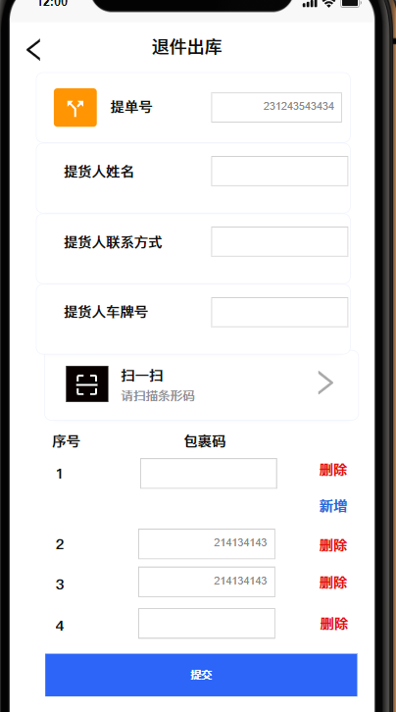  - 选中特定的包裹码行，则出现“退签单导出”按钮，导出后的文件如下：  - 客户名称：本期留空  - 提货地址：统一为“花都区花东镇空港大道9号——空港电商国际产业园A7栋2-3号门”；  - 提货人姓名：包裹码的提货人信息。  - 提货车牌：包裹码的提货人信息。  - 提货人手机：包裹码的提货人信息。  - 提单号：提单号。  - 包裹条码：包裹条码。  - 安检退件时间：包裹码维度的操作“电商退货”的时间。
扩展 | 在微信退货的扫一扫操作过程中，相应的时间节点保持：电商退货<退件入库<退件出库。（见小程序PRD）
特殊需求
关联功能

3.9 仓库运输订单看板
- 以仓库视角，来看提货点或卸货点是航晟仓库的订单。

3.9.1 运输订单看板原型页面
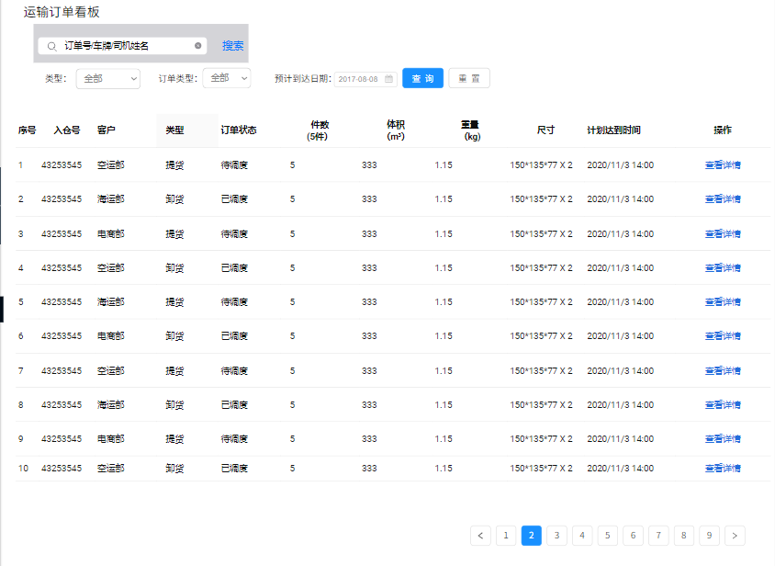

3.9.2 运输订单看板字段定义
序号 | 字段 | 取值来源 | 备注
1 | 入仓号 | 陆运订单“订单号”有值，取此值；无值，则取“分单号；仍无值，则取“批次号”
2 | 客户 | 陆运订单上的“委托方”信息
3 | 类型 | 1. 提货：所有中转订单+运输订单中的“提货点地址”可模糊匹配"航晟+仓库“；  2. 卸货：运输订单中的“卸货点地址”可模糊匹配"航晟+仓库“；
4 | 订单状态 | 取陆运订单的状态 | 待调度  已调度  已取消  已完成  异常中
5 | 件数(件） | 取陆运订单的件数
6 | 体积（m³） | 取陆运订单的体积
7 | 重量（kg) | 取陆运订单的重量
8 | 尺寸 | 取陆运订单的尺寸
9 | 计划达到时间 | 取陆运订单的期望提货时间
10 | 操作 | “查看详情”按钮

运输订单看板-查看详情原型
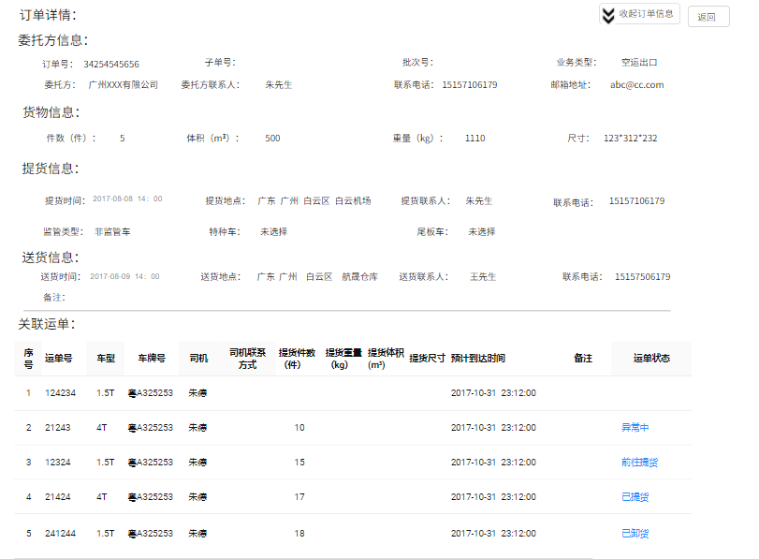

运输订单看板-查看详情字段定义
序号 | 字段 | 取值来源 | 备注
1 | 运单号 | 取运单的对应字段信息
2 | 车型
3 | 车牌号
4 | 司机姓名
5 | 联系方式
6 | 提货件数（件）
7 | 提货重量（kg）
8 | 提货体积(m³)
9 | 提货尺寸
10 | 预计到达时间 | - 提货类型：取订单的“期望提货时间”；  - 卸货类型：取订单的“预计送达时间”；
11 | 备注 | 取运单的备注信息
12 | 运单状态 | 取运单的状态

用例说明
用例名称 | 仓库运输订单看板
用例编码
用例描述
范围/概述 | 帮助仓库人员查看哪些运输订单快要来提货或卸货。
级别
主要参与者 | 仓库人员
前置条件 | 取用车管理的订单数据，并进行过滤。
成功保证 | 精准提炼出提货点或卸货点是航晟仓库的订单
主成功场景 | - 页面数据来源：  - 所有中转订单：提货类型为“提货”。  - 运输订单中的提货点可模糊匹配“航晟+仓库”的订单：提货类型为“提货”。  - 运输订单中的卸货点可模糊匹配“航晟+仓库”的订单：提货类型为“卸货”。  - 页面排序：|按照“计划到达时间”-当前时间|越小，则排序越靠前。  - 点击特定行的“查看详情”按钮可查看该订单的相关运单的详情Tab页：按照运单的“预计到达时间”顺序排序。
扩展
特殊需求
关联功能

3.10 仓库运输运单看板
- 以仓库视角，来看提货点或卸货点是航晟仓库的运单。

3.10.1 原型页面
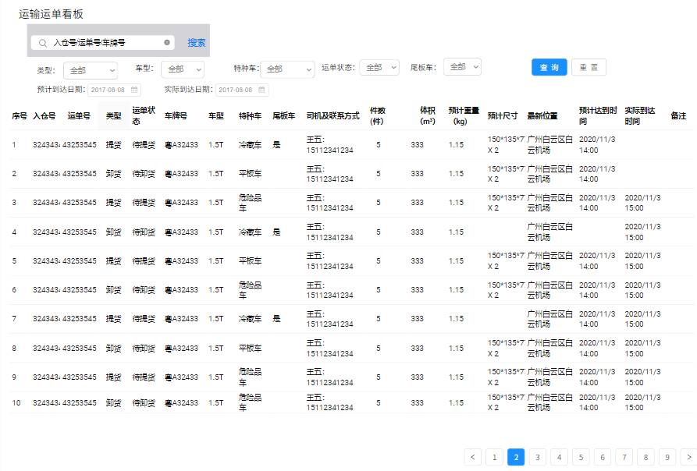

3.10.2 筛选项定义
序号 | 名称 | 默认值 | 内容 | 备注
1 | 搜索框 |  |  | 支持入仓号/运单号/车牌号的精准搜索
2 | 类型 | 全部 | 提货  卸货
3 | 车型 | 全部 | 1.5T/0.6  3T/4.2  5T/7.0  8T/7.6  10T/9.6  40/45HQ  17.5米/平板  17.5米/厢车  12米平板
4 | 特种车 | 全部 | 危险品  冷藏车  气垫车  平板车
5 | 运单状态 | 全部 | 待提货  提货中  到达提货点  已提货  到达卸货点  已卸货  已取消
6 | 尾板车 | 全部 | 1. 是  2. 否
7 |  | 全部
8 | 预计到达日期 | 当天 | 支持单日或日期区间筛选
9 | 实际到达日期 |  | 支持单日或日期区间筛选

3.10.3 字段定义
序号 | 字段 | 取值来源 | 备注
1 | 入仓号 | 陆运订单“订单号”有值，取此值；无值，则取“分单号；仍无值，则取“批次号”
2 | 运单号 | 取运单的对应字段信息
3 | 类型
4 | 运单状态
5 | 车牌号
6 | 车型
7 | 特种车
8 | 尾板车
9 | 司机及联系方式 | 将司机姓名和联系方式合并 | 王五：15112341234
10 | 件数(件） | 取运单的对应字段信息
11 | 体积（m³）
12 | 预计重量（kg)
13 | 预计尺寸
14 | 最新位置 | 取从司机端小程序获得的最新一个的司机当前位置 | 取不到则留空
15 | 预计达到时间 | - 提货类型：司机点“前往提货”的时间+（司机点“前往提货”的地理位置~到~提货点位置所需的时间）。  - 卸货类型：司机点“已提货完毕”的时间+（司机点“已提货完毕”的地理位置~到~卸货点位置所需的时间）。 | 1. 提货类型：对比提货目的地；  2. 卸货类型：对比卸货目的地；
16 | 实际到达时间 | 1. 提货类型：取司机通过小程序确认“已到达提货点”的时间。  2. 卸货类型：取司机通过小程序确认“已到达卸货点”的时间。
17 | 备注 | 取运单备注信息

用例说明
用例名称 | 仓库运输运单看板
用例编码
用例描述
范围/概述 | 帮助仓库人员查看哪些运输运单快要来提货或卸货。
级别
主要参与者 | 仓库人员
前置条件 | 取用车的运单数据，并进行过滤。
成功保证 | 精准提炼出提货点或卸货点是航晟仓库的运单
主成功场景 | - 页面数据来源：  - 所有中转运单：提货类型为“提货”。  - 运输订单中的提货点可模糊匹配“航晟+仓库”的运单：提货类型为“提货”。  - 运输订单中的卸货点可模糊匹配“航晟+仓库”的运单：提货类型为“卸货”。  - 页面排序：|按照“预计到达时间”-当前时间|越小，则排序越靠前。
扩展
特殊需求
关联功能

3.11 报表
- 按照月份依次展示仓库实际出入库的总订单数和预计的月份应收付盈利情况等。

3.11.1 字段定义
序号 | 字段 | 取值来源 | 样式 | 备注
1 | 月份 | 月份数依次倒序展示，从系统中第一笔订单的月份开始 | 2020年7月 | 月份为筛选项
2 | 总入库订单数 | 实际入库时间发生在该月份的订单总数 | 2322
3 | 总出库订单数 | 实际全部已出库时间发生在该月份的订单总数，部分出库不算 | 3322
4 | 中转出库订单数 | 订单上的“我司中转”为“是”的订单，且其实际全部已出库时间发生在该月份的订单总数，部分出库不算 | 3222
5 | 总应收 | 该月已完成的所有订单的订单应收金额累计（取业务主管审批通过后的数据即可） | ￥34444.00
6 | 总应付 | 该月已完成的所有订单的订单应付金额累计（取业务主管审批通过后的数据即可） | ￥30444.00
7 | 预计盈利 | 预计盈利=总应收-总应付 | ￥4000.00

